Ampliamento nel settore delle valvole elettromotorizzate

GEMÜ, lo specialista di Ingelfing nel settore valvole, amplia ulteriormente la propria gamma di prodotti nel settore delle valvole elettromotorizzate a sede dritta, a sede inclinata e a membrana.

La valvola a membrana elettromotorizzata GEMÜ R629 eSyLite è ora disponibile anche con dimensioni della membrana MG 10 e MG 40, andando a coprire le misure nominali da DN 12 a 50. Come attuatore di base per applicazioni di apertura/chiusura, GEMÜ eSyLite completa le serie di valvole elettromotorizzate GEMÜ eSyStep e GEMÜ eSyDrive nel segmento entry-level. Nella GEMÜ eSyLite sono integrati di serie un indicatore di posizione ottico e un azionamento di emergenza manuale, mentre un modulo di alimentazione di emergenza è disponibile a richiesta. La valvola a membrana elettromotorizzata a 2/2 vie GEMÜ R629 eSyLite rappresenta quindi un'alternativa economica alle elettrovalvole in plastica o ai rubinetti a sfera in plastica elettromotorizzati. Grazie al corpo GEMÜ HighFlow, la valvola dispone di un buon comportamento di flusso ed è insensibile ai fluidi che trasportano particelle. L'attuatore GEMÜ eSyLite può anche essere montato su valvole M-Block.

L'attuatore universale GEMÜ eSyStep è stato inoltre ampliato di una misura. Di conseguenza, le valvole a sede GEMÜ 543 e 553 eSyStep sono disponibili fin da subito nelle misure DN 6 e da 15 fino a 50. Con le valvole a membrana GEMÜ 639 e R639 eSyStep si potranno coprire le misure nominali da DN 4 a 32. Le valvole con attuatore GEMÜ eSyStep sono disponibili nella versione ad apertura/chiusura o come regolatore di posizione. I dati di processo e dei parametri possono essere facilmente scambiati tramite un'interfaccia IO-Link. Dimostrano la loro efficienza sia in applicazioni di apertura/chiusura che di semplice regolazione. Grazie alla struttura sottile, l'attuatore GEMÜ eSyStep è perfetto anche nell'applicazione
su valvole M-Block.

Ampliando la gamma di valvole elettromotorizzate con ulteriori misure, GEMÜ espande la sua offerta di alternative energicamente efficienti per sistemi ad aria compressa.
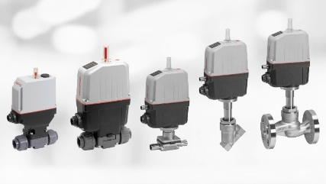

Didascalia: Nuove valvole elettromotorizzate GEMÜ R629 eSyLite nonché GEMÜ R639, 639, 543 e 533 eSyStep (da sx a dx)

